Міністерство освіти і науки України
Львівський національний університет імені Івана Франка
Факультет прикладної математики та інформатики
Кафедра математичного моделювання соціально-економічних процесів

Звіт
Лабораторна робота №4

Виконав:
студент групи Пма-42
Думанський Юрій
Перевірив:
Коркуна А. М.

Львів-2026

Тема:
Використання функцій для опрацювання цілих чисел
Мета:
Навчитися розбивати програму на логічні блоки за допомогою методів та реалізувати алгоритм аналізу цифр числа.
Завдання:
Знайти всі натуральні числа, менші за $n$, які діляться на кожну зі своїх цифр.
Хід роботи:
• Для вирішення задачі було використано декомпозицію: основна логіка перевірки числа винесена в окремий статичний метод isDivisibleByDigits.
• В алгоритмі перевірки використано цикл while, який за допомогою операцій %10 та /10 виділяє кожну цифру числа. Важливим етапом стала обробка виключної ситуації: якщо число містить цифру 0, ділення на неї неможливе, тому такі числа автоматично відсіюються.
• У головному методі main організовано цикл від 1 до $n-1$, який викликає створену функцію для кожного числа та виводить результат у консоль.
Результати:
Програма коректно знаходить числа, що відповідають умові. Наприклад, для $n=50$ були знайдені такі числа як 11, 12, 15, 22, 24, 33, 36, 44 тощо. Алгоритм працює швидко завдяки лінійній складності щодо діапазону чисел.
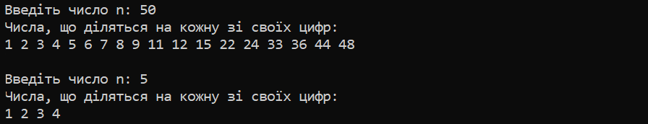
Висновки:
Під час виконання лабораторної роботи було опановано механізм створення та виклику методів у Java. Використання окремої функції для перевірки математичної умови дозволило ефективно організувати структуру програми та уникнути дублювання коду.
Додаток 1. Код програми.
import java.util.Scanner;
import java.util.ArrayList;
import java.util.List;

public class Main {
public static void main(String[] args) {
Scanner scanner = new Scanner(System.in);
System.out.print("Введiть число n: ");
int n = scanner.nextInt();

System.out.println("Числа, що дiляться на кожну зi своїх цифр:");
for (int i = 1; i < n; i++) {
if (isDivisibleByDigits(i)) {
System.out.print(i + " ");
}
}
}

public static boolean isDivisibleByDigits(int number) {
int temp = number;
while (temp > 0) {
int digit = temp % 10;

if (digit == 0 || number % digit != 0) {
return false;
}
temp /= 10;
}
return true;
}
}

